|  |  |  |
| --- | --- | --- |
|  | **Construímos propósito pensando no futuro**  Nome: __Nº Turma:  Prof.:Kelly Bazareli Componente Curricular:_ _______  Data: / / 2022 Ano/Série: Total de questões:  Tipo de Avaliação: Avaliação Trimestral ⬜ Avaliação Individual ⬜ Trabalho ⬜ | Nota  Final**:** |
| **NOTRE DAME**  **Bondade, Firmeza e Competência** | Desconto Ortográfico: Será descontado 0,1 ponto para cada 3 (três) erros ortográficos |

**Teste de matemática**

1. Ana Paula, Pedro, Sophia e Davi estão competindo em uma prova de ciclismo. Após uma hora de largada, estas eram as frações que representavam o percurso deles: (0,5 cada – 1,5)

Ana Paula: 4 Pedro: 6 Sophia: 7 Davi: 2

8 8 8 8

a) Quem já completou

* Mais da metade dessa prova? _______________________________
* Menos da metade dessa prova? ______________________________
* A metade da prova?________________________________________

1. Calcule três frações equivalentes de: (0,5 cada – 1,5)
2. 5 =

8

1. 3 =

9

1. 16 =

48

1. Observe o número decimal e escreva a fração correspondente. (0,5 cada – 1,0)

a) 0,9 = b) 0,15 =

1. Estes alunos querem representar a fração 8 na forma de número decimal: (1.0)

1000

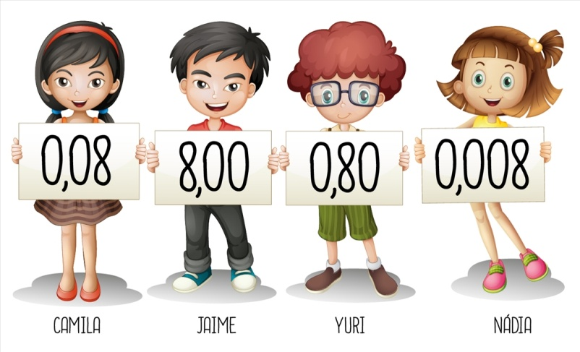

Quem acertou a escrita desse número?

a) Jaime. b) Yuri. c) Nádia

1. Calcule as expressões numéricas fazendo passo a passo: (0,5 cada – 2,0)
2. 50 - 25 ÷ 5 - 40 = c) 20 – ( 2 x 2,5) + 3 x 4 =
3. (45+15) ÷ 3 – 2 x 5 = d) (54- 6 x 8)+24 ÷ 4 =
4. Para pagar as compras do supermercado, Bárbara usou estas cédulas:

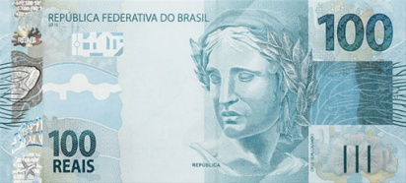 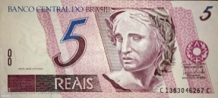

 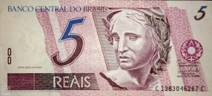

Represente essa quantia por meio de uma expressão numérica em que apareçam multiplicações e adições e resolva. (0,5)

1. Frederico ganhou R$ 50,00 da sua mãe, colocou R$12,00 no cofrinho e o foi ao circo com seus amigos com o restante do dinheiro. Chegando lá comprou duas pipocas médias, uma pra ele e outro para um amigo. Na saída comprou mais um refrigerante de garrafa.

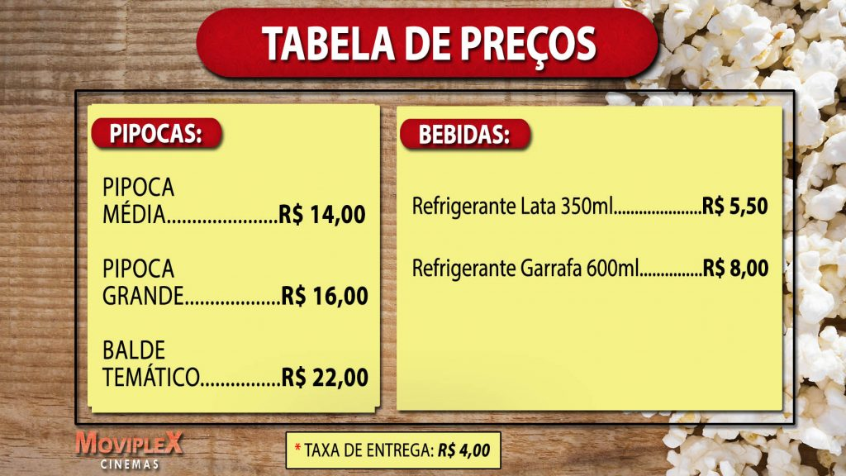

Qual das expressões numéricas representa a quantia que Frederico tem agora? (0,5)

a) 50 + 12 + 2 x 14 + 8 = c) 50 – 12 - 2 x 14 – 8 =

b) 50 – 12 - 2 x 14 + 8 = d) 50 + 12 – 2 x 14 + 8 =

1. Manu está com febre e dor de garganta. Sua mãe mediu a temperatura

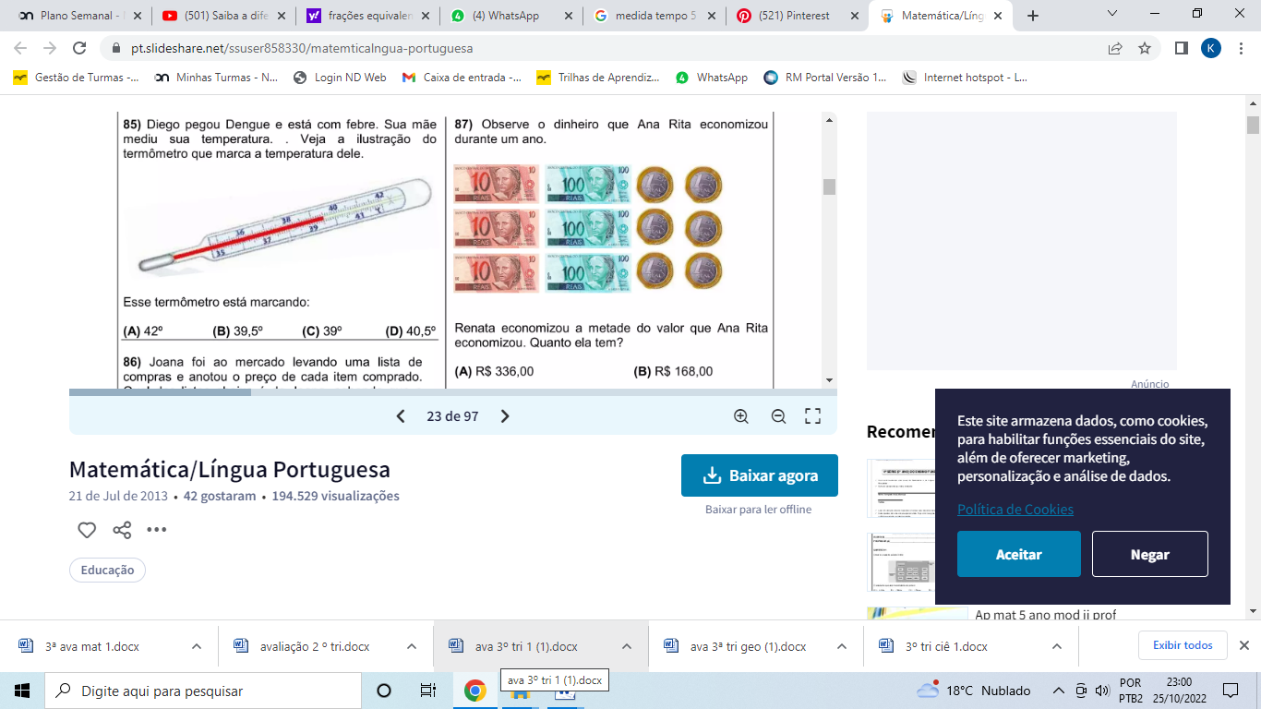

A) qual é a temperatura que marca na imagem? (0,5)

42º 39,5 39º 40º

b) Logo após um banho fresquinho sua mãe mediu a temperatura novamente e conferiu que havia baixado 1,4. Que temperatura o termômetro marcou? (0,5)

1. Observe as temperaturas registradas em duas cidades do Brasil. Marque o X na imagem que representa uma temperatura abaixo de zero. (0,25)

( ) 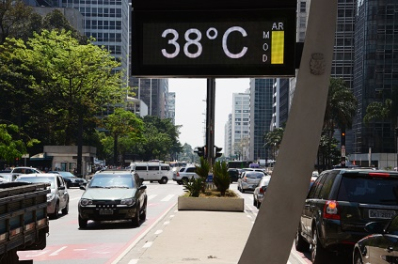 ( ) 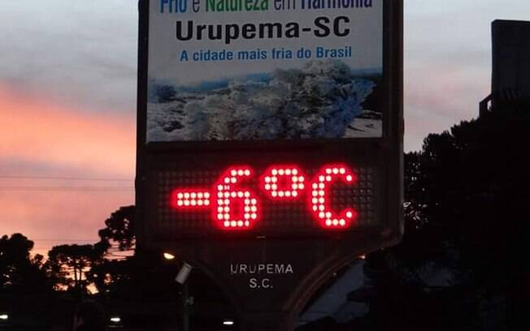

1. Evelyn adora mexer no celular. Mas ele é bloqueado e ela só pode olhar 3 horas por dia. Por quantos minutos ela pode mexer no celular por dia? (0,25)
2. Manuella correu uma maratona. Ela fez o percurso em 1 hora e 47 minutos. Qual foi o tempo gasto por ela para completar essa maratona? (0,5)

a) 100 minutos b) 107 minutos c) 117 minutos d) 147 minutos